ПЕНСИОННЫЙ ФОНД РОССИЙСКОЙ ФЕДЕРАЦИИ

ГОСУДАРСТВЕННОЕ УЧРЕЖДЕНИЕ – ОТДЕЛЕНИЕ ПЕНСИОННОГО ФОНДА
РОССИЙСКОЙ ФЕДЕРАЦИИ ПО МАГАДАНСКОЙ ОБЛАСТИ
________________________________________________________________
ПРЕСС-РЕЛИЗ

Как корректно заполнить заявление на выплату

семьям с детьми от 8 до 17 лет

Магаданские семьи активно подают заявления на новую выплату на детей от 8 до 17 лет. Большинство колымчан предпочитают направлять обращения через портал госуслуг.

Наиболее часто трудности у граждан возникают при заполнении раздела № 5 «Дополнительные сведения о семье». Объяснением, на что стоит обратить особое внимание:

- Материнский капитал не относится к мерам соцподдержки многодетной семье, поэтому, если ранее семья приобрела жильё на капитал, ставить галочку в графе «В собственности жилые помещения…, предоставленные в рамках соцподдержки многодетной семье» не нужно.
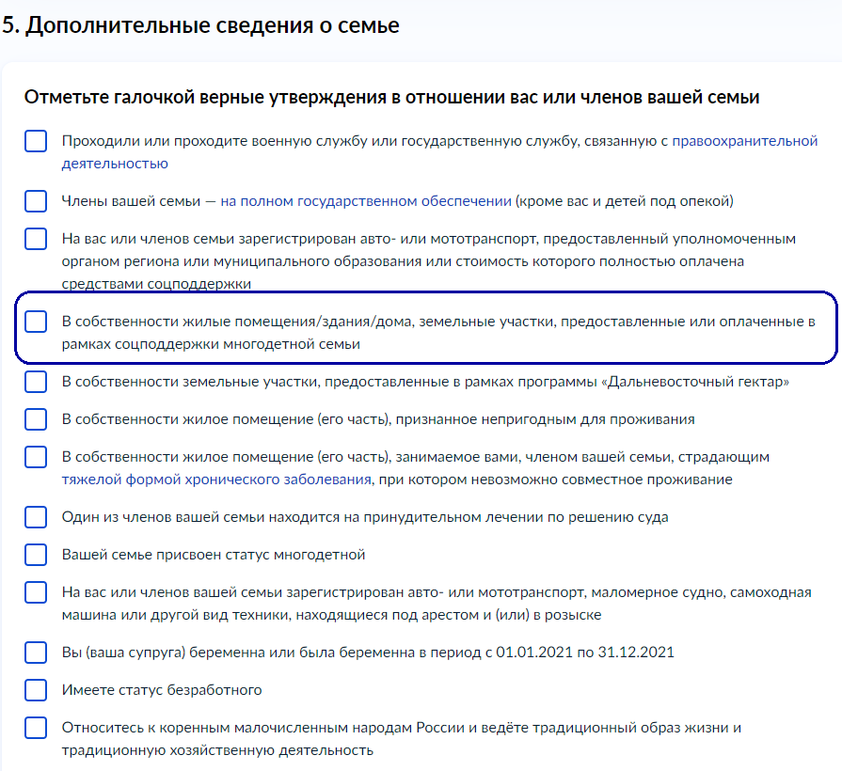

2) Если у заявителя есть дети старше 18 лет, которые проходили обучение в колледже, техникуме или в ВУЗе, то нужно отметить галочкой соответствующий пункт в разделе «Отметьте утверждение о вас и членах вашей семьи...». В течение 10 рабочих дней после подачи заявления потребуется предоставить в Пенсионный фонд документ, подтверждающий обучение совершеннолетнего ребенка, а также получение стипендии или ее отсутствие.
Если ребёнок учится в школе, галочка не ставится.

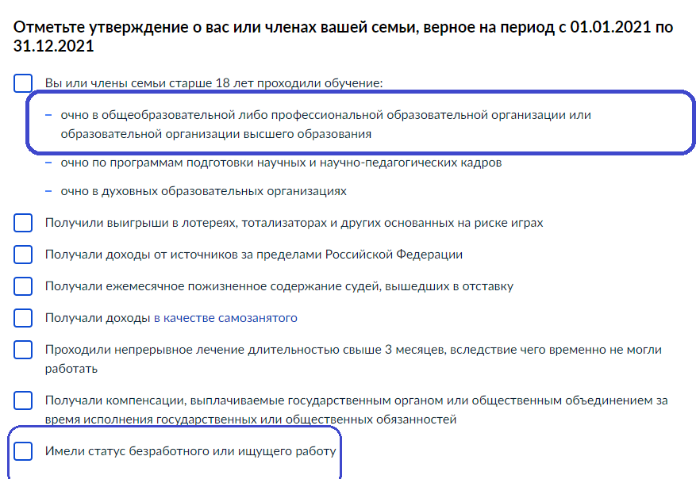

В этом же разделе в пункте «Имели статус безработного или ищущего работу» галочку нужно ставить только в том случае, если человек зарегистрирован в Центре занятости как безработный.

Что делать, если Вы допустили ошибку при подаче заявления?
Если гражданин поставил галочку в том или ином окне, ему поступит уведомление о необходимости донести дополнительные документы для назначения пособия. Если галочка была выставлена ошибочно, и документы заявитель не может предоставить, то в личный кабинет на портале госуслуг поступит уведомление об отказе в назначении выплаты. После этого гражданин сможет повторно подать заявление, но уже указав корректные данные.

На что еще обратить внимание?
Для того, чтобы выплату на ребенка в возрасте от 8 до 17 установили, доход на одного члена семьи не должен превышать прожиточный минимум на душу населения в регионе проживания. В нашей области - это 22018 руб. Подробнее о том, что учитывается в доход семьи, можно прочитать на сайте ПФР - https://pfr.gov.ru/grazhdanam/8_to_17_years~8194.
Оценивается и общая нуждаемость заявителя: имеющееся имущество и транспортные средства.
Если за семьёй числится транспорт, которым она не владеет (например, автомобиль был продан), необходимо обратиться в ГАИ, чтобы актуализировать информацию и получить соответствующую справку. Справку нужно предоставить в клиентскую службу ПФР. В случае, если отказное решение уже принято, нужно будет подать повторное заявление на выплату.

Если у Вас остались вопросы по заполнению заявления, предоставлению документов, рекомендуется обратиться за консультацией к специалистам ПФР. Телефон Единого контакт-центра - 8-800-6-000-000.

Пресс-служба ОПФР
Елена Лохманова

